*Τα σπουργίτια του Δεκαπενταυγούστου*

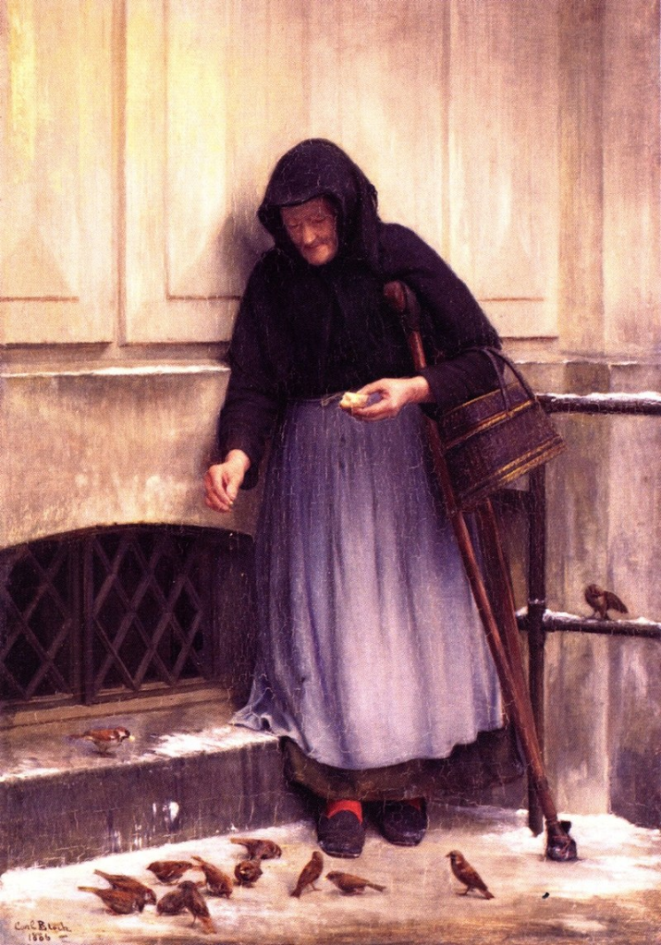

~ Ήταν ένα ζεστό καλοκαιριάτικο μεσημέρι του Ιούνη του 2019 . Είπα να πάω να δω λίγο τη μάνα μου. Την είδα να κρατά ένα δισκάκι με δυο φέτες βρεγμένο ψωμί.

Προχωρούσε αργά με μικρά βήματα στην αυλή του σπιτιού μας . Απίθωσε με τρεμάμενα χέρια το ψωμί στον φούρνο. Μα τι έκανε;

Απρόσμενα ένα σμήνος σπουργίτια κατέβηκαν από το πουθενά κι άρχισαν χαρούμενα να τσιμπολογούν τα βρεγμένα ψιχουλάκια . Τραγουδούσαν , πετάριζαν με τα μικρά τους φτεράκια, χοροπηδούσαν εδώ κι εκεί .

Ήταν ένα πανέμορφο θέαμα . Φιλονικούσαν , σπρώχνονταν να χωρέσουν στη στέγη του φούρνου , κελαηδούσαν μες την τρελή χαρά. Ήταν τρισευτυχισμένα .

***-Τα καημένα σχολίασε η γριά μάνα μου . Εδώ και χρόνια , τα ταΐζω κάθε μεσημέρι . Πεινούν κι αυτά . Δεν βρίσκουν εύκολα φαγητό. Κοίταξέ τα για λίγα ψίχουλα πόση χαρά νιώθουν, άκου τι ωραία κελαηδούν , ευχαριστούν τον Θεό για το λιγοστό ψωμάκι , δοξολογούν τον Πλάστη τους …***

Έμεινα άφωνη να τα κοιτάζω . Την μάνα μου την καλόψυχη , την σπλαχνική , που συμπόνεσε ακόμη και τα σπουργίτια. Εγώ δεν σκέφτηκα ποτέ να ταΐσω τα σπουργίτια και μάλιστα επί σταθερής βάσης .

Ναι, να φροντίσουμε αδέσποτα σκυλιά γατιά , λίγα ψίχουλα τον χειμώνα , αλλά κάτι τέτοιο δεν πέρασε ποτέ από το μυαλό μου . Σκέφτηκα για πολλοστή φορά ότι την αξιοσύνη της μάνας μας δεν μπορέσαμε να την φτάσουμε ποτέ κανένα της παιδί …

Τα σπουργίτια συνέχισαν τον χορό και το τραγούδι στον φούρνο της μικρής μας αυλής, που χώρεσε αλήθεια τόσες όμορφες στιγμές, τόσες οικογενειακές χαρές !

Τώρα τα πουλιά πέταξαν μακριά απ΄ τη φωλιά , έκτισαν τις δικές τους φωλιές. Όμως το τραγούδι δεν σταμάτησε ποτέ , γιατί τώρα το πατρικό μου σπίτι φιλοξενεί άλλα πουλιά, τα σπουργίτια της γειτονιάς!

Παρατήρησα ένα σπουργίτι. Στεκόταν φρουρός στα κεραμίδια του σπιτιού, καθώς τα άλλα σπουργιτάκια γλεντούσαν τρώγοντας . Κοίτα τώρα σοφία και οργάνωση αν και πουλιά , σκέφτηκα , έχουν και φρουρό ασφαλείας !

Είπα στα εγγόνια μου , το και το.

***– Να πάμε να τα γυρίσω βίντεο , είπε ένας εγγονός μου.***

Χαμογέλασα. Άλλη γενιά, άλλα έθιμα . Να πάμε μια μέρα …Οι μέρες πέρασαν , σβήστηκαν στο πέρασμα του χρόνου .

Αρχές Αυγούστου η μάνα μας αρρώστησε . Βεβαίως θυμηθήκαμε τα σπουργίτια της . Επί το έργον. Το καθήκον μας καλεί . Έτσι ακριβώς όπως έκανε κι εκείνη πριν πέσει στο κρεβάτι.

Βάλαμε ψωμί στον φούρνο ξανά και ξανά … και πάλι και αύριο και μεθαύριο…όμως τα σπουργίτια δεν ματαφάνηκαν. Τα περιμέναμε . Λέγαμε . Σήμερα δεν μπορεί , θα έρθουν να φάνε . Έχει τόσες μέρες που…

Στις 11 Αυγούστου η μάνα μας ζήτησε να την καθίσουμε λίγο στην αυλή. Καθίσαμε τα αδέλφια δίπλα της . Όπως τον παλιό καλό καιρό που καθόμασταν παιδάκια στην ποδιά της να μας πει παραμύθια .

Θυμηθήκαμε τα σπουργίτια . Σχολιάσαμε : Ακόμη και τα σπουργίτια κατάλαβαν ότι η μαστόρισσα τους αρρώστησε γιατί δεν έρχονται πια , αν και καθημερινά βάζουμε ψωμί.

Η μάνα μας κούνησε συγκαταβατικά το κεφάλι της .

***– Όχι, δεν είναι γι αυτό που δεν έρχονται, λάθος κάνετε .***

***-Εμ γιατί;***

***-Είναι δεκαπενταύγουστος , μεγάλη νηστεία. Τα σπουργίτια δεν τρώνε …***

***-Έλα ρε μάνα τώρα που… Γελάσαμε αυθόρμητα . Απίστευτα πράγματα. Τι λες τώρα;***

***-Σωστά σας λέω . Έτσι είναι . Τα σπουργίτια νηστεύουν.***

***-Έλα τώρα ρε μάνα , αντέτεινα , πώς ξέρουν τώρα τα πουλιά ότι είναι δεκαπενταύγουστος και θα πρέπει να νηστέψουν;***

***-Είναι πολύ έξυπνα πουλιά , έχουν χάρισμα από τον Θεό.***

Κοιτάξαμε ο ένας τον άλλο χαμογελώντας, ως συνένοχοι. Ναι τώρα που…

Η μάνα μας κατάλαβε τη σκέψη μας . Πω πω.

***-Να σας το αποδείξω για να πειστείτε .***

Ξαναγέλασα. Θυμήθηκα τα Μαθηματικά στο Δημοτικό της γενιάς μου , στο Δημόσιο σχολείο της αριστείας , που στην Τρίτη Δημοτικού μας μάθαιναν αυτή την βασική αρχή : Τα δεδομένα, το ζητούμενο, η απόδειξη . Να τώρα η μάνα μου που μόνη της θέτει επί τάπητος την απόδειξη.

Ήλθε ακόμη στο μυαλό μου μια χρονιά, που όντας νεαρή δασκάλα πήγα στο χωριό καταγωγής της μάνας μου να δουλέψω στις εκλογές. Με πλησίασε ο μουκτάρης του χωριού , παλιός συμμαθητής της μάνας μου .

Μου τόνισε πόσο έξυπνη μαθήτρια ήταν ειδικά στα Μαθηματικά . Τόσο, που πηδώντας από τάξη σε τάξη , σε τρία χρόνια τελείωσε την Ε΄ Δημοτικού ! Ήταν οι χρυσοί καιροί που τα προικισμένα παιδιά άνοιγαν τον δρόμο!

Και τότε , ο παππούς την έβγαλε από το σχολείο , για να βοηθά στα χωράφια . Τρεις μήνες τον θερμοπαρακαλούσε ο δάσκαλος να στείλει το παιδί πίσω στο σχολείο… Η μάνα μας, ποτέ δεν μας είπε αυτή την ιστορία .

Να την τώρα τη μάνα μας με το τετράγωνο μυαλό που θα μας το αποδείξει κιόλας . Χαμογελάσαμε ξανά σαν άπιστος Θωμάς . Αν είναι δυνατόν τώρα τα σπουργίτια να νηστεύουν για τον δεκαπενταύγουστο.

***– Κοιτάξτε ξανάπε η μάνα μας ήρεμα , γαλήνια , με μισοσβησμένη φωνή : Θα το δείτε . Τα σπουργίτια θα ξανάρθουν στο σπίτι μας στις 15 Αυγούστου , που τελειώνει η νηστεία . Θα΄ρθουν για το τραπέζι του δεκαπενταυγούστου , πρόσθεσε χαμογελώντας .***

Κλείσαμε το στόμα μας , τα παιδιά της , οι «πολύξεροι» εκπαιδευτικοί . Να το πιστέψουμε; Μα είναι δυνατόν;

Θυμήθηκα μια ιστορία που διάβασα για τον Γέροντα Παΐσιο , που έμενε νηστικός σχεδόν όλο τον δεκαπενταύγουστο , τιμώντας έτσι τη μνήμη της Παναγίας . Τόσο μεγάλη νηστεία είναι .

***-Ναι , είπε ξανά η μάνα μας . Τόσο μεγάλη νηστεία είναι . Για την Παναγία μας .***

Τ΄ ασημένια της μαλλιά, το ρυτιδιασμένο της πρόσωπο, τα ροζιασμένα της χέρια , η σοφία των 90 της χρόνων , οι πικρές εμπειρίες της χηρείας από τη νιότη της , το ξεκάθαρο βλέμμα της , η γαλήνια μορφή της, δεν μας αφήνουν να συνεχίσουμε άλλο.

Είναι τόσο σίγουρη γι αυτό που λέει . Κι άλλο τόσο εμείς ότι δεν είναι δυνατόν να… όμως δεν τολμούμε να συνεχίσουμε άλλο. Σεβόμαστε τη μάνα μας. Είναι άρρωστη. Φεύγει;

Πλήρης ημερών . Μια θλίψη μας πλακώνει.

Πού είναι κι αυτά τα σπουργίτια να μας δώσουν λίγη χαρά ; Πού χάθηκαν ;

Οι μέρες πέρασαν ξανά. Το ψωμί στον φούρνο δεν έλειψε . Περίμενε κι αυτό τους πεινασμένους φτερωτούς φίλους της γειτονιάς . Όμως τα σπουργίτια δεν πάτησαν το πόδι τους .

Ξημέρωσε δεκαπενταύγουστος . Κατά το μεσημέρι τα σπουργιτάκια άρχισαν να καταφθάνουν το ένα πίσω από το άλλο στον φούρνο της μάνας μας . Η μικρή μας αυλή γέμισε κελαηδήματα , τραγούδια και χαρές . Μα ήταν δυνατόν; Σωστά έβλεπαν τα μάτια μας ;

***– Να τα , είπε η μάνα μας χαμογελώντας . Ήλθαν για το τραπέζι του δεκαπενταυγούστου , μετά από τόση νηστεία για την Παναγία μας . Είδατε που σας έλεγα; Βάλτε ψωμί για τα πουλιά !***

Τα σπουργίτια του δεκαπενταυγούστου φτερούγιζαν όλο χαρά με τα μικρά τους φτεράκια , τσιμπολογούσαν το φτωχικό τους φαγητό και δοξολογούσαν ευχαριστώντας τον Πλάστη τους.

**Γλεντούσαν για τη ζωή, για το ψωμί, τιμούσαν την Παναγία μας κι ευχαριστούσαν τη γριά μάνα μας για το τραπέζι του δεκαπενταυγούστου !**

***Λουκία Βουργιά – Δημητριάδου, (τέως Επιθεωρήτρια Δημοτικής Εκπαίδευσης Κύπρου)***